

**11041**

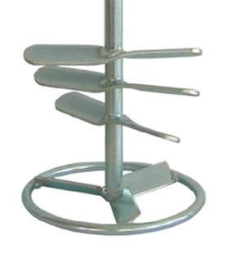

Garde model S

M14x2 - korf 180 mm  
lengte 740 mm

De garde model S is bestemd voor het mengen van zware en taaie materialen. Door de speciale constructie van de schoepen ontstaat er weinig weerstand in het te mengen materiaal. Technische gegevens:

|  |  |
| --- | --- |
| Artikelnummer | 11.041 |
| EAN code | 8713265004837 |
| Merk | Swinko |
| Materiaal | verzinkt staal |
| Lengte totaal | 740 mm |
| Diameter mengkorf | 180 mm |
| Aansluiting | M14x2 uitw. |
| Mengcapaciteit | 30-100 kg |
| Geschikt voor | Epoxyharsen met zand, taaie lijmen en plamuurmassa's |